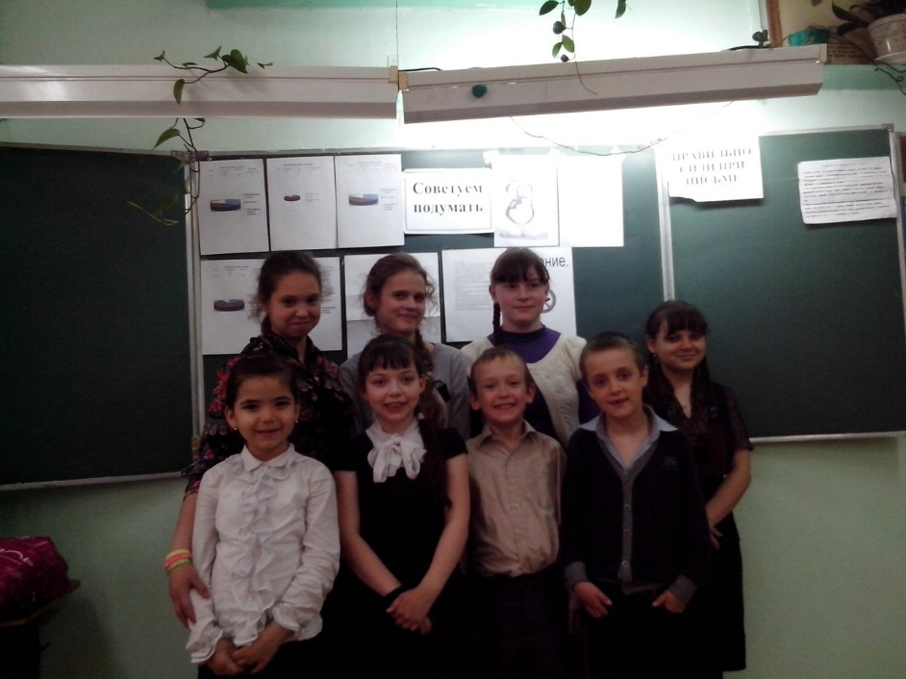

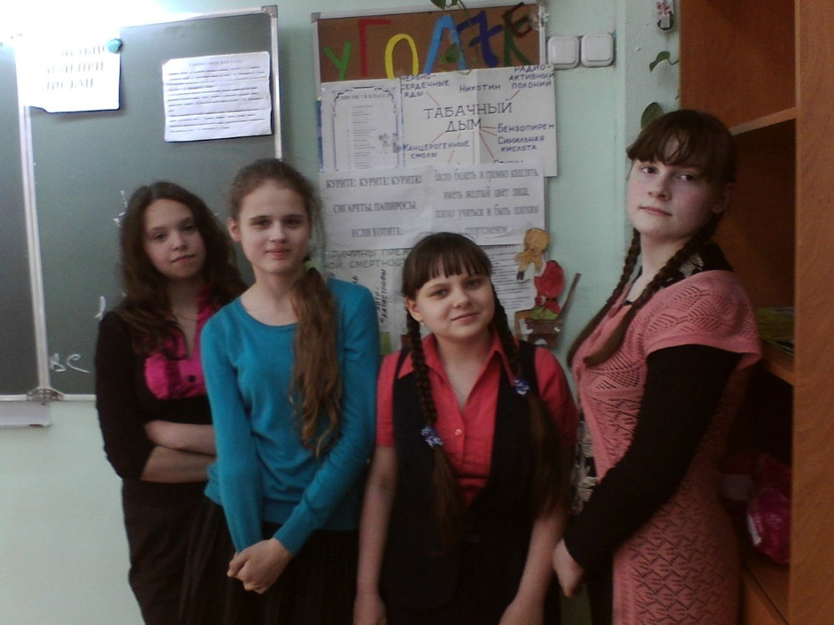

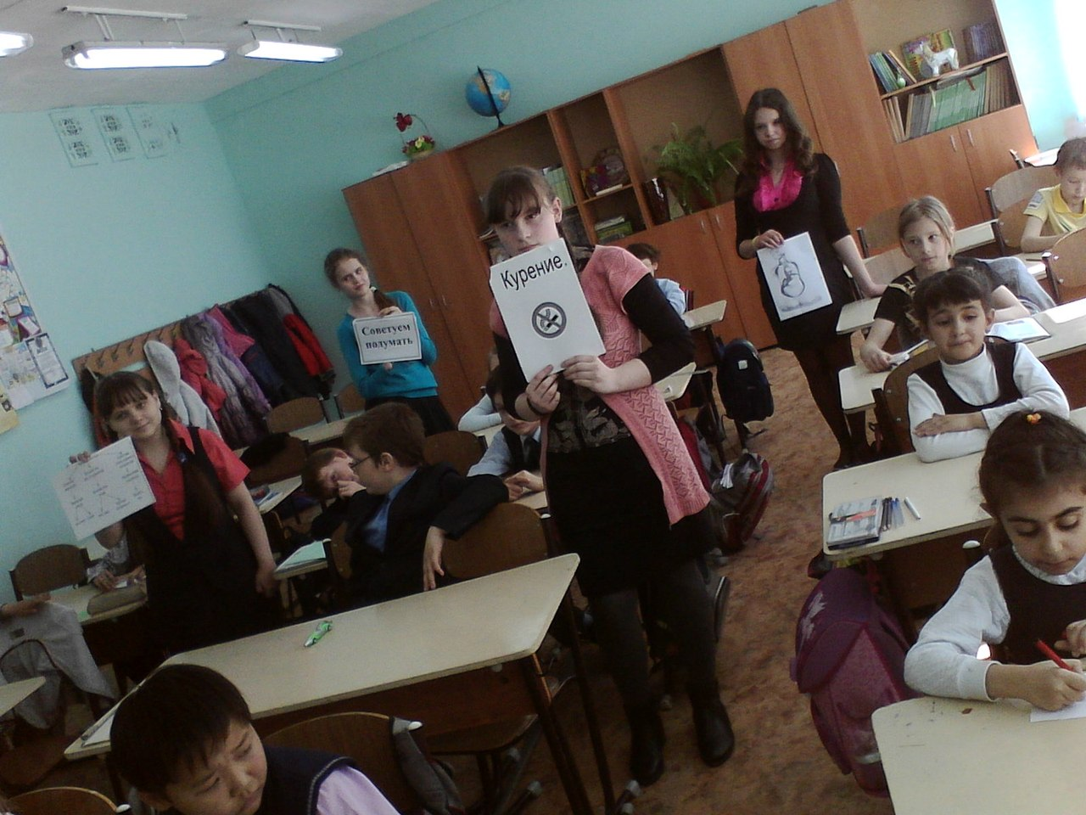

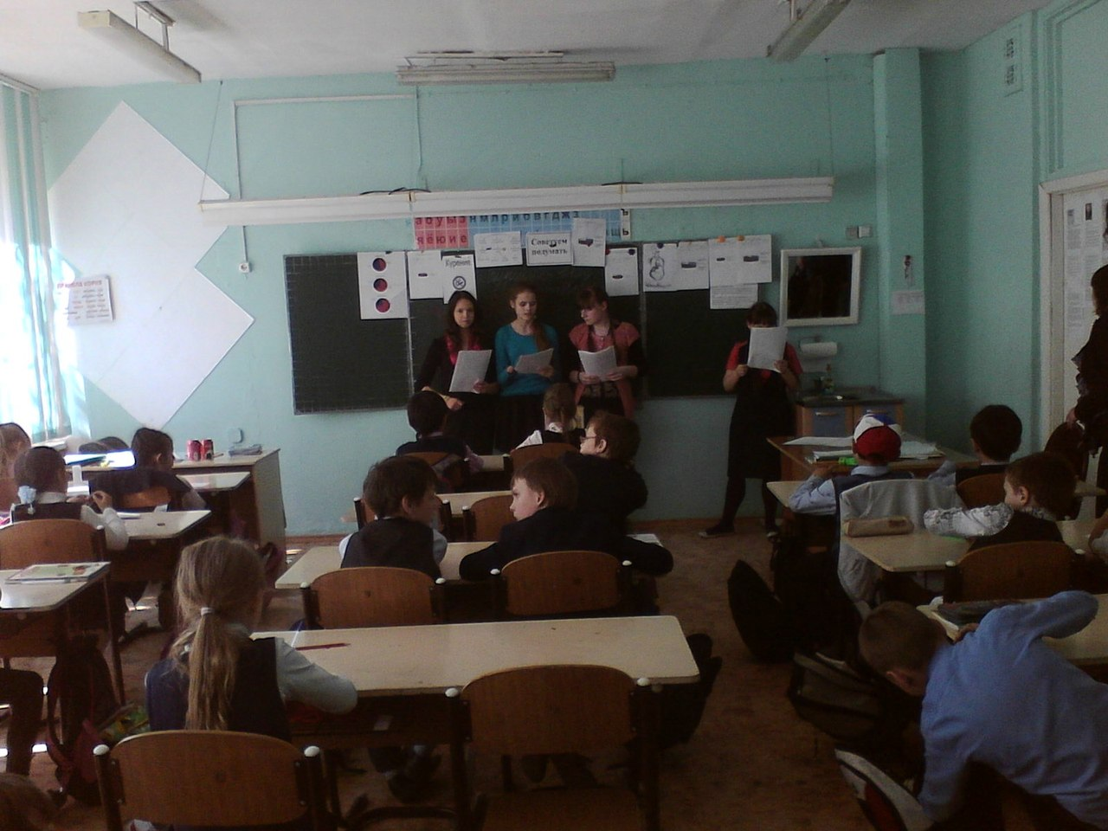

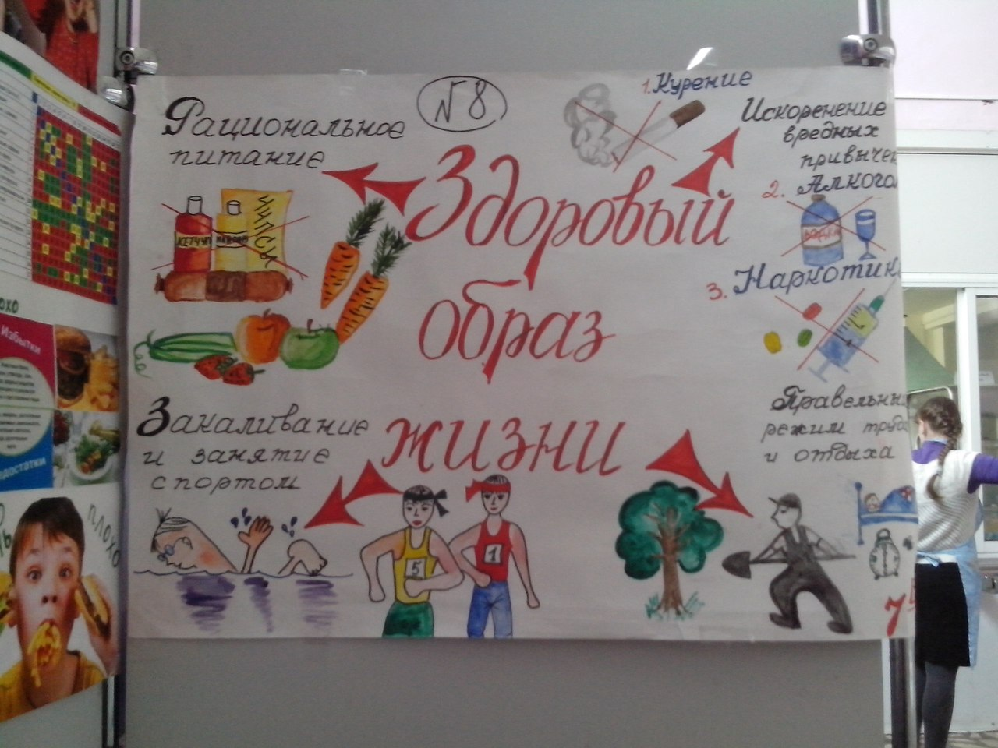

Классный час на тему «Нет – курению!»

Цель: формировать культуру бережного отношения к своему здоровью;

-дать представления о вредных привычках и неблагоприятных для человека

последствиях;

-подвести учащихся к выводу о том, что курение – это не личное дело курильщика, что оно оказывает пагубное влияние на состояние здоровья окружающих людей.

Оборудование: плакаты с высказываниями о вреде курения:

- «Минздрав предупреждает: курение опасно для вашего здоровья!»

- «Курить – здоровью вредить!»

-«Курорты г. Сочи приветствуют некурящих!»

- «Перед тем, как зажечь сигарету, подумай, не будет ли её дым вреден для окружающих!»

- «Табак – враг здоровью!»;

- «Выбирайте: курение или здоровье»

Девиз: **"Много бед от сигарет!"**

Никотин относится к ядам. В малых дозах он возбуждает нервные клетки, способствует учащению дыхания и сердцебиения, приводит к нарушению ритма сердечных сокращений, тошноте и рвоте. А в больших дозах тормозит, а затем парализует деятельность клеток нервной системы. Курильщик постепенно глупеет, память его ослабевает.

**Л.Н. Толстой, бросив курить, писал:**

**«…Стал другим человеком. Просиживаю по 5 часов кряду над работой, встаю совершенно свежим, а прежде, когда курил, чувствовал усталость, тошноту, головокружение, туман в голове».**

В природных условиях никотин представляет собой вещество, содержащееся в растении под названием табак. Он содержится в сигаретах, трубочных и жевательных сортах табака. Когда человек закуривает сигарету, никотин вдыхается с дымом. Дым проникает через клетки дыхательных путей, с током крови быстро достигает головного мозга. При курении никотин способствует повышению частоты сердечных сокращений, в результате чего сердце вынуждено работать интенсивнее, и ему требуется больше кислорода. Одновременно угарный газ, образующийся в лёгких из дыма, уменьшает количество кислорода, поступающего в кровь и к сердцу. Человек, который курит, подвергает себя вдвое большему риску сердечного приступа по сравнению с некурящим. Чем раньше он начал курить, тем выше этот риск. В сигаретах содержится липкое вещество, называемое смолой. Она похожа на гудрон. Никотиновая смола налипает на лёгких, приводит к появлению пятен на зубах и пальцах. Даже если в сигаретах имеется фильтр, он не может задержать всё количество смолы, часть которой попадает в организм курящего. Сигаретный дым вреден как для курящих, так и для некурящих. Курение притупляет вкусовые ощущения и обоняние, ведёт к преждевременному образованию морщин на лице, кроме того, некоторые исследования доказали неблагоприятное воздействие на слух. Одной пачки сигарет вполне достаточно, чтобы участился пульс, повысилось кровяное давление и нарушилось кровоснабжение и циркуляция воздуха лёгких. (слайд 2)

* ВИКТОРИНА:

1. Верно ли, что от курения ежегодно погибает более 10000 человек? (да)
2. Отказаться от курения легко? (нет)
3. Какое влияние на здоровье человека оказывает курение?
4. Какие болезни связанны с табакокурением?
5. Во скольких пачках сигарет содержится смертельная доза никотина?
6. Никотин относится к нервным ядам?
7. Никотин способствует учащению дыхания и сердцебиения?
8. Одна из главных причин, почему подростки курят – это желание «быть как все».
9. Некурящие вынуждены страдать от заболевания дыхательной системы в результате пассивного курения.
10. Никотин вызывает сильное привыкание. Он влияет на деятельность мозга, вызывает смену настроения.
11. В лёгких человека, выкуривающего ежедневно в течение года по пачке сигарет, оседает один литр табачного дыма.
12. Большинство курящих хотят бросить, но не могут.
13. Табакокурение является одной из основных причин заболевания сердца.
14. Большинство подростков в состоянии бросить курить в любое время.
15. Одной пачки сигарет вполне достаточно, чтобы участился пульс, повысилось кровяное давление и нарушилось кровоснабжение и циркуляция воздуха лёгких.

Всемирная организация здравоохранения в 1988 году объявила 31 мая Всемирным днём без табака. Перед мировым сообществом была поставлена задача добиться, чтобы в XXI веке проблема табакокурения исчезла. Получилось ли?

Дети курящих родителей страдают заболеваниями дыхательных путей в 2 раза чаще, чем их ровесники из некурящих семей. (слайд 3)

Ребенок - это не совсем копия взрослого по всем параметрам. У него еще находятся в стадии развития все системы и органы, имеет свои особенности и состояние обмена веществ в организме. Поэтому ребенок, подросток значительно чувствительнее, уязвимее к действию любых вредных веществ, в том числе и табачных ядов, чем взрослый человек.

У курящих детей в первую очередь изменяются функции центральной нервной и сердечно-сосудистой систем. Такие дети, прежде всего, становятся легко возбудимыми, вспыльчивыми, раздражительными, невнимательными.

Постепенно развивается зависимость от табака, и если нет сигареты, появляется состояние дискомфорта в самочувствии, что выражается в виде беспокойства. Все мысли заняты тем, чтобы поскорее закурить. (слайд 4-5)

Вследствие курения часто развивается малокровие, а также близорукость.

Появляются воспалительные процессы в носоглотке.

Курение в раннем возрасте ухудшает слух, поэтому курящие дети, как правило, хуже слышат низкие звуки.

Исследования показывают следующее: большинство начинают курить до 14 летнего возраста, дети и подростки приобщаются к курению по следующим причинам: потому что курят их друзья, потому что курит кто-то из родителей (особенно если это мать), курение – это модно, курит старший брат или сестра. Большинство курящих подростков выкуривает до 1 пачки в день. Успеваемость курящих подростков чаще ниже среднего. 57% из курящих детей признают, что курить – опасно. (слайд 6-8)

**«Вредные привычки – путь к болезни»**

1.Почему курильщику трудно выучить стихотворение? *(Ухудшается память)*

2.Какое воздействие оказывает курение на зубы? *(При курении образуются клейкие смолы, от которых зубы желтеют)*

3.Какое вредное воздействие оказывает алкоголь и курение на органы пищеварения: желудок, поджелудочную железу? (*Вызывает заболевания: гастрит, язву, рак)*

4.Почему курение особенно опасно в подростковом возрасте*? (Чем моложе, тем быстрее попадает в зависимость, задерживается умственное и физическое развитие человека, хуже учится, замедляется рост и т. д.)*

5. В ларце - изделие, выделяющее при употреблении синильную кислоту, сероводород, бензопирен -яды, вызывающие судороги, и массу заболеваний. *(Сигарета)*

6. Как влияет курение на голосовые связки человека? (*Голос становится сиплым, теряет звонкость, чистоту)*

Около79% табачного дыма попадает в окружающую среду и вдыхается людьми, находящимися поблизости от курильщика. При горении табака образуются два вида дыма: свободно струящийся, уходящий непосредственно в воздух с тлеющего конца, и основной, вдыхаемый курильщиком. Что же собой представляет табачный дым?

Это целая физико-химическая система, состоящая из воздуха, продуктов горения табака в виде твёрдых частиц и капелек жидкости, Все эти частицы направляются в лёгкие. В год человек, который выкуривает одну пачку сигарет в день, посылает в свои лёгкие около 1 кг дёгтя. Дым абсолютно всех табачных изделий содержит следующие вещества, многие из которых являются ядовитыми: аммиак, оксид углерода, синильная кислота, сероводород, никотин, ртуть, ацетон, свинец. Основным действующим началом табака является никотин – чрезвычайно сильный наркотический яд, действующий на нервную систему, пищеварение, а также на дыхательную и сердечно-сосудистую систему. Говорят, что капля никотина убивает лошадь, но если быть более точным, то одной капли никотина хватит, чтобы уничтожить тройку взрослых лошадей массой до 500 кг каждая. Такова реальная сила никотинового яда. (слайд 9-11)

**Девиз*:*"Сокрушим табачный дым"**

**"Не курите, люди!"** (слайд 12)

**1.**

Мальчик в школу не ходил,  
Сигареты он курил,  
Докурился мальчик наш,  
И его хватил мандраж.

**2.**

Если хочешь быть здоров,  
Позабудь про докторов.  
Не кури ты никогда -   
Будешь сильным хоть куда.

**3.**

Раньше Петя был герой,  
А сейчас сплошной отстой.  
Что случилось с Петей?  
Курит в туалете.

В конце 80-х годов 20 века табачной промышленностью в России было выпущено 378,5 млрд сигарет. На их производство пошло около30 тыс. тонн мёда, 19 тыс. тонн ромовой эссенции, 50 тыс. тонн мятного масла, 70 тыс. тонн бумаги высшего качества, которой хватило бы на издание 150 млрд тетрадей для школьников.

Во многих странах введён запрет на рекламу табака на телевидении и радио. Приняты законы, согласно которому курение в общественных местах карается штрафом или одним годом тюремного заключения. Курить запрещено в магазинах, школах, банках, общественном транспорте, такси, в театрах, музеях, даже на открытом воздухе. Каждая пачка российских сигарет обязательно содержит предупреждение Минздрава о вреде курения, запрещена телереклама табачной продукции. Герои кино- и телефильмов уже не радуют зрителей элегантными затяжками табачного дыма. Курить уже немодно, непристойно и поэтому опасно не только для здоровья, но и для карьеры, служебного успеха. При приёме на работу во многих фирмах предпочтение отдают некурящим, а при сокращении штатов в первую очередь увольняют курильщиков. Многие из-за боязни потерять работу подчиняются этим требованиям. Интересен опыт борьбы с курением на наших черноморских курортах. В Сочи запрещено курение во всех общественных местах, служебных помещениях, больницах, санаториях, домах отдыха, на пляжах, в такси. «Курорт приветствует некурящих!». Такой плакат встречает отдыхающих уже в аэропорту. Однако всех этих мер явно недостаточно. Россия продолжает оставаться в ряду самых курящих стран мира. (слайд 13)

*Заключительная песня "Чудо средство" на мелодию "Чунга-чанга"*

Я предлагаю 10 занятий, заменяющих курение. Вместо курения лучше: прыгать, плавать, вдыхать аромат цветов, танцевать, кататься на велосипеде, слушать пение птиц, петь, бегать трусцой, рисовать, слушать музыку. (слайд 14)